Δευτέρα 29 Ιουνίου 2026
Εβδομαδιαία ανασκόπηση 22/6/2026 - 29/6/2026
Η ανασκόπηση της εβδομάδας από την Ε.Σ.Α.μεΑ. στην ΕΝΓ από την Ακαδημία Νοηματικής Γλώσσας του IN-Ε.Σ.Α.μεΑ..
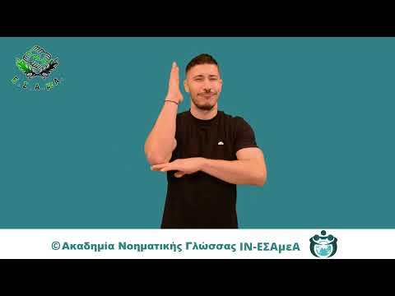
Αναλυτικά στην ιστοσελίδα της Ε.Σ.Α.μεΑ.

Οι αιτήσεις για τα θερινά εντατικά τμήματα 1ου, 2ου, 3ου και 4ου κύκλου σπουδών στην Ακαδημία Νοηματικής Γλώσσας του ΙΝ-Ε.Σ.Α.μεΑ. έχουν ξεκινήσει! Τα μαθήματα ξεκινούν την Τετάρτη 1^{η} Ιουλίου και το πρόγραμμα είναι από Δευτέρα έως Πέμπτη με 3 διδακτικές ώρες την ημέρα. Αναλυτικές πληροφορίες στο τηλέφωνο 2108217749, στο μέηλ academy@in-esamea.gr και στην ιστοσελίδα του ΙΝ-Ε.Σ.Α.μεΑ..

Τα αποτελέσματα της έρευνας «Ο Προσωπικός Βοηθός στην πράξη: Η εμπειρία των ωφελούμενων με αναπηρία» του Παρατηρητηρίου Θεμάτων Αναπηρίας της ΕΣΑμεΑ παρουσιάστηκαν σε ημερίδα με μεγάλη συμμετοχή κόσμου και ενδιαφέροντος. Στην ιστοσελίδα της ΕΣΑμεΑ θα βρείτε τα ευρήματα που αφορούν στην εμπειρία των ωφελουμένων και στα προβλήματα που χρειάστηκε να ξεπεράσουν.

Στην ανακοίνωση για τη νέα ΚΥΑ για τις μετακινήσεις των ατόμων με αναπηρία η ΕΣΑμεΑ τονίζει ότι συντηρεί την ταλαιπωρία και τα εμπόδια στην προσβασιμότητα των ατόμων με αναπηρία και ζητά:
- Άμεση κατάργηση των εισοδηματικών εν μέσω ακραίας φτωχοποίησης
- Εκτός Κάρτας Αναπηρίας τα αστικά ΚΤΕΛ - Συνεχίζεται η ταλαιπωρία στην περιφέρεια
- Απλοποίηση των διαδικασιών για να μπει τέλος στην τριπλή ταλαιπωρία

Με επιστολή στους δημάρχους της Περιφερειακής Ενότητας Ηλείας η ΕΣΑμεΑ επισημαίνει τα προβλήματα σχετικά με την πρόσβαση στις παραλίες της περιοχές και ζητά να κάνουν έλεγχο και να διορθώσουν προβλήματα, ειδικά σε σχέση με τη λειτουργία των μηχανισμών αυτόνομης πρόσβασης στη θάλασσα, καθώς και τις ελλείψεις σε βασικές υποστηρικτικές υποδομές (χώρους αλλαγής, ντουζιέρες και λοιπές εξυπηρετήσεις).

https://www.facebook.com/ESAmeAgr
https://www.instagram.com/ncdpgreece
https://x.com/ESAMEAgr
Youtube ESAmeAGr, Ιστοσελίδα www.esamea.gr


